OBJEDNÁVKA č.: 2025/23 (číslo objednávky uvádějte vždy na faktuře)

Dodavatel:
Enviomet Morava s.r.o.
K Hájku 2960
Frýdek-Místek
IČO : 03649229
Datum: 27.10.2025

Vyřizuje: Pučalík Josef
Tel:
Mail:

Termín dodání: do 31.12.2025
Objednáváme u Vás recyklaci suti s dotříděním dle cenové nabídky 20/2025:

- cena za recyklaci suti s dotříděním : 108 Kč bez DPH/t (bez manipulace a dopravy)
- přesun technologií : 34 500 Kč bez DPH

Výsledná fakturovaná cena bude stanovena dle množství recyklovaného materiálu a dle
skutečných manipulačních a dopravních nákladů.

Předběžný odhad fakturace dle objemu materiálu a ceny za přesun technologií
je cca 142 500 Kč bez DPH.

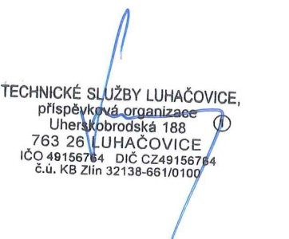
Akceptace objednávky
dodavatelem 27.10.2025
______________________________ ______________________________
Objednatel (TS Luhačovice) Zhotovitel

